|  |  |  |  |
| --- | --- | --- | --- |
| C:\Users\INELDA MORA\Desktop\insignia.png | **PRUEBA DE LENGUAJE Y COMUNICIÓN**  **Unidad 3** | PUNTAJE:  ________ / 51. | CALIFICACIÓN: |
| 60% de exigencia |

|  |  |  |
| --- | --- | --- |
| **NOMBRE:** |  | **CURSO:** |
| **FECHA:** |  | 1º AÑO BÁSICO |
| **PROFESORA:** |  |
| **INSTRUCCIONES:**   1. Escucha atentamente las instrucciones y realiza las acciones solicitadas de forma individual y en silencio. 2. Usa lápiz grafito para escribir tus respuestas. 3. Si no entiendes una pregunta, puedes levantar la mano para pedir ayuda. 4. Cuando termines, revisa tu prueba antes de entregarla. | | |
| **OBJETIVO DE APRENDIZAJE:**  OA4 Leer palabras aisladas y en contexto, aplicando su conocimiento de la correspondencia letra-sonido.  OA18 Comprender textos orales para obtener información y desarrollar su curiosidad por el mundo.  OA15 Escribir con letra clara, separando las palabras con un espacio para que puedan ser leídas por otros con facilidad. | | |

1. **Escribe tu nombre y apellido en la cuadrícula.** (2 pts.)



**Escucha atentamente y responde las preguntas.** (1.5 pts. c/una. Total 7.5 pts.)

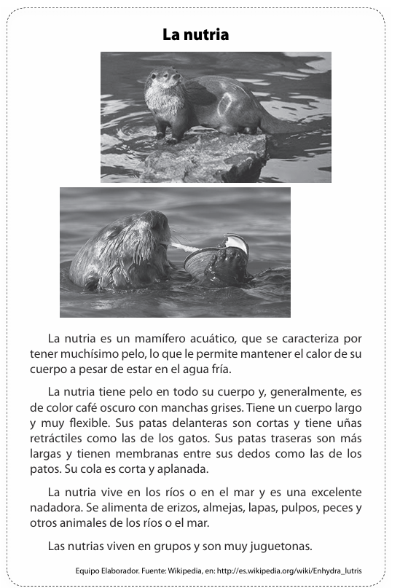

1. **¿Qué texto leíste?**
2. Un cuento.
3. Una invitación.
4. Un artículo informativo.

1. 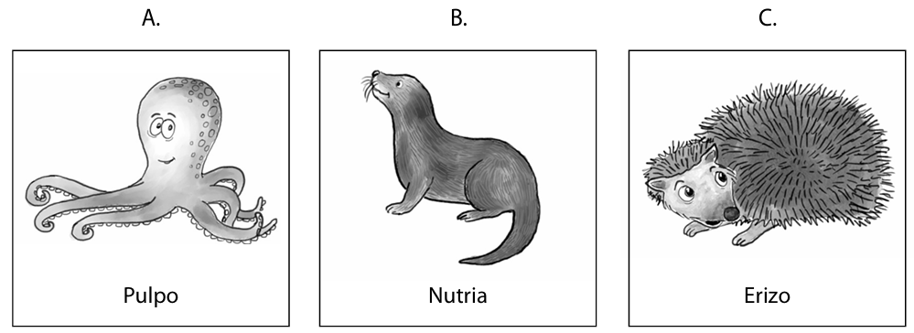**¿De qué animal informa el texto?**
2. **¿Qué caracteriza a la nutria?**
3. Su cola aplanada.
4. Sus patas muy largas.
5. Su gran cantidad de pelo.
6. **¿Qué quiere decir que la nutria sea un animal acuático?**
7. Que vive en el agua.
8. Que vive en la tierra.
9. Que vive en los árboles.

1. **¿Qué características de la nutria le permiten vivir en el agua?**
2. El color café de su pelaje.
3. Sus uñas retráctiles como las de los gatos.
4. El tener muchísimo pelo y ser buena para nadar.
5. **Lee cada oración y escribe su número en el recuadro de la imagen que la representa.** (2 pts. c/una. Total 10 pts.)
6. La bandera de Japón.
7. Los niños ven una película.
8. Berta baila muy bien.
9. En la semana voy a la escuela.
10. Samuel lee y suma.



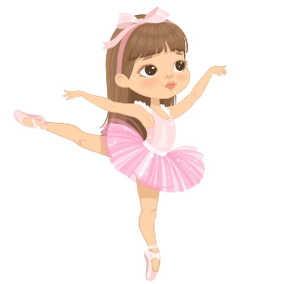

1. **Representa cada oración a través de un dibujo. Recuerda colorear.** (2.5 pts. c/una. Total 7.5 pts.)

|  |
| --- |
| **Dos pelotas verdes y una pelota café.** |
|  |

|  |
| --- |
| **La niña tiene un jarro.** |
|  |

|  |
| --- |
| **La mariposa rosada vuela en el jardín.** |
|  |

1. **Escribe las frases que dictará la profesora.** (3 pts. c/una. Total 15 pts.)

|  |
| --- |
|  |
|  |
|  |
|  |
|  |

1. **Lee en voz alta las siguientes oraciones a tu profesora.** (3 p c/una. Total 9 pts.)

|  |  |  |  |
| --- | --- | --- | --- |
| **Oraciones** | **Excelente**  **(3 pts.)** | **Regular**  **(2 pts.)** | **Debe reforzar**  **(1 pto.)** |
| **Una ratita linda pasea por el patio todos los días.** |  |  |  |
| **Beti tiene un bebé muy lindo, todos en su casa desean darle besitos.** |  |  |  |
| **En la cabaña de una montaña vive una araña muy mañosa.** |  |  |  |

**Calidad de la lectura: ____________________________________**

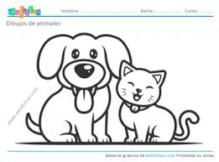

**Pauta de corrección**

|  |  |  |
| --- | --- | --- |
| N° Pregunta | Respuesta | Puntaje |
| 1 | Escribe su primer nombre y apellido. | 2 pts. sí cumple con los siguientes criterios:   1. Escribe correctamente todas las letras de su nombre y apellido. 2. Escribe la primera letra en mayúscula y las demás en minúscula. 3. Escribe con letra legible. 4. Separa por un espacio el nombre del apellido. 5. Mantiene un tamaño uniforme de las letras. 6. Escribe dentro de los márgenes o líneas.   1 pto. sí cumple con al menos 5 de los criterios anteriores.  0 pts. sí cumple con menos de 5 de los criterios anteriores, omite o cambia varias letras de su nombre y/o apellido o no responde. |
| 2 | C | 1,5 |
| 3 | B | 1,5 |
| 4 | C | 1,5 |
| 5 | A | 1,5 |
| 6 | C | 1,5 |
| 7 | **4**  **5**  **2**  **3**  **1** | 10 |
| 8 |  | 2,5 pts. para cada oración que es representada correctamente con el dibujo y además es coloreada.  1,5 pts. para cada oración que es representada correctamente con el dibujo sin colorear.  0 pts. para cada oración que el dibujo es incompleto, erróneo o no responde.  Total 7,5 pts. |
| 9 | Dictado:   1. El perro come. 2. El pájaro vuela. 3. El elefante es feo. 4. El niño baila. 5. La goma de Ema. | 3 pts. para cada oración escrita correctamente.  1,5 pts. para cada oración escrita con un error que pude ser omisión, cambio de letra o no separa palabras.  0 pts. para cada oración escrita con más de un error o no la escribe.  Total 15 pts. |
| 10 |  | 3 pts. para lectura fluida/ unidades cortas/ palabra a palabra.  2 pts. para lectura silábica.  1 pto. Para no lector o con omisiones y cambios.  Total 9 pts. |
| **Total 51 pts.** | | |

|  |  |  |  |
| --- | --- | --- | --- |
| C:\Users\INELDA MORA\Desktop\insignia.png | **PRUEBA DE LENGUAJE Y COMUNICIÓN**  **Unidad 3**  Adecuación Curricular. | PUNTAJE:  ________ / 51. | CALIFICACIÓN: |
| 60% de exigencia |

|  |  |  |
| --- | --- | --- |
| **NOMBRE:** |  | **CURSO:** |
| **FECHA:** |  | 1º AÑO BÁSICO |
| **PROFESORA:** |  |
| **INSTRUCCIONES:**   1. Escucha atentamente las instrucciones y realiza las acciones solicitadas de forma individual y en silencio. 2. Usa lápiz grafito para escribir tus respuestas. 3. Si no entiendes una pregunta, puedes levantar la mano para pedir ayuda. 4. Al terminar, revisa tu prueba antes de entregarla. | | |
| **OBJETIVO DE APRENDIZAJE:**  OA4 Leer palabras aisladas y en contexto, aplicando su conocimiento de la correspondencia letra-sonido.  OA18 Comprender textos orales para obtener información y desarrollar su curiosidad por el mundo.  OA15 Escribir con letra clara, separando las palabras con un espacio para que puedan ser leídas por otros con facilidad. | | |

1. **Escribe tu nombre y apellido en la cuadrícula.** (2 pts.)



**Escucha atentamente y responde las preguntas.** (1.5 pts. c/una. Total 7.5 pts.)



1. **¿Qué texto leíste?**
2. Un cuento.
3. Una invitación.
4. Un artículo informativo.

1. **¿De qué animal informa el texto?**
2. **¿Qué caracteriza a la nutria?**
3. Su cola aplanada.
4. Sus patas muy largas.
5. Su gran cantidad de pelo.
6. **¿Qué quiere decir que la nutria sea un animal acuático?**
7. Que vive en el agua.
8. Que vive en la tierra.
9. Que vive en los árboles.

1. **¿Qué características de la nutria le permiten vivir en el agua?**
2. El color café de su pelaje.
3. Sus uñas retráctiles como las de los gatos.
4. El tener muchísimo pelo y ser buena para nadar.
5. **Lee cada oración y escribe su número en el recuadro de la imagen que la representa.** (2 pts. c/una. Total 10 pts.)
6. La jirafa.
7. Las botas.
8. La niña baila.
9. El tesoro.
10.  El niño lee.



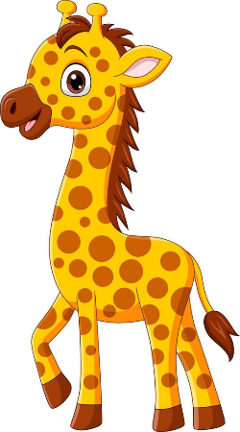



1. **Representa cada oración a través de un dibujo. Recuerda colorear.** (2.5 pts. c/una. Total 7.5 pts.)

|  |
| --- |
| **Dos pelotas.** |
|  |

|  |
| --- |
| **La araña.** |
|  |

|  |
| --- |
| **La mariposa rosada.** |
|  |

1. **Escribe las frases que dictará la profesora.** (3 pts. c/una. Total 15 pts.)

|  |
| --- |
|  |
|  |
|  |
|  |
|  |

1. **Lee en voz alta las siguientes oraciones a tu profesora.** (3 p c/una. Total 9 pts.)

|  |  |  |  |
| --- | --- | --- | --- |
| **Oraciones** | **Excelente**  **(3 pts.)** | **Regular**  **(2 pts.)** | **Debe reforzar**  **(1 pto.)** |
| **La ratita Rita toma un ramo de rosas.** |  |  |  |
| **Beti tiene un bebé muy lindo.** |  |  |  |
| **En la cabaña vive una araña.** |  |  |  |

**Calidad de la lectura: ____________________________________**



**Pauta de corrección**

|  |  |  |
| --- | --- | --- |
| N° Pregunta | Respuesta | Puntaje |
| 1 | Escribe su primer nombre y apellido. | 2 pts. sí cumple con los siguientes criterios:   1. Escribe correctamente todas las letras de su nombre y apellido. 2. Escribe con letra legible. 3. Separa por un espacio el nombre del apellido. 4. Escribe dentro de los márgenes o líneas.   1 pto. sí cumple con al menos 3 de los criterios anteriores.  0 pts. sí cumple con menos de 3 de los criterios anteriores, omite o cambia varias letras de su nombre y/o apellido o no responde. |
| 2 | C | 1,5 |
| 3 | B | 1,5 |
| 4 | C | 1,5 |
| 5 | A | 1,5 |
| 6 | C | 1,5 |
| 7 | **3**  **1**  **5**  **2**  **4** | 10 |
| 8 |  | 2,5 pts. para cada oración que es representada correctamente con el dibujo.  0 pts. para cada oración que el dibujo es incompleto, erróneo o no responde.  Total 7,5 pts. |
| 9 | Dictado:   1. El sapo. 2. La rana. 3. Ana es niña. 4. Felipe come. 5. El sol. | 3 pts. para cada enunciado escrito correctamente.  1,5 pts. para enunciado escrito con un error que pude ser omisión, cambio de letra o no separa palabras.  0 pts. para cada oración con más de un error o no la escribe.  Total 15 pts. |
| 10 |  | 3 pts. para lectura fluida/ unidades cortas/ palabra a palabra.  2 pts. para lectura silábica.  1 pto. Para no lector o con omisiones y cambios.  Total 9 pts. |
| **Total 51 pts.** | | |